**Wstępny harmonogram projektu**

Zadania:

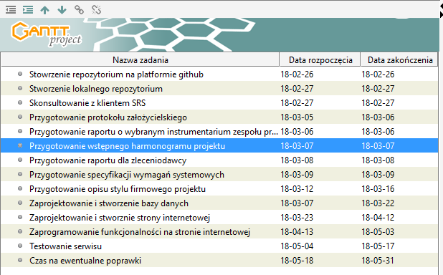

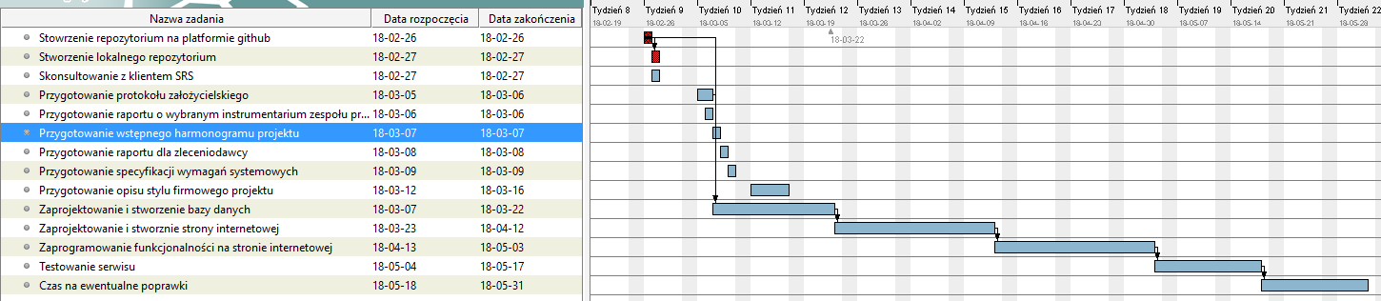

Osoby:

